«Мамочка любимая»

Весенний лучик пусть пробьется
Пусть не скрывает солнце тень.
С утра пусть каждый улыбнется –
Сегодня праздник – женский день!!!
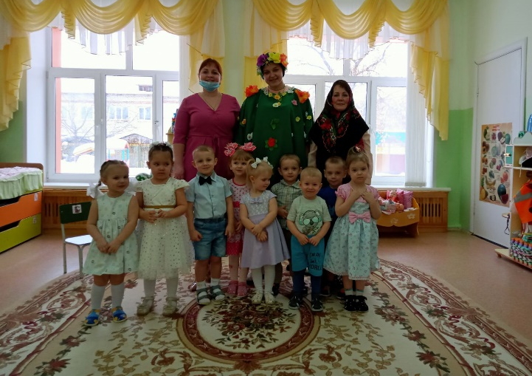

Наступила долгожданная весна. А это значит, что в начале марта мы отмечаем самый весенний, самый нежный и самый красивый праздник.
8 Марта — это день, когда дети ждут, чтобы поздравить своих любимых мам, бабушек, сестер. Особых поздравлений удостаиваются наши любимые мамочки, ведь для каждого человека мама – самый близкий и родной человек на земле.
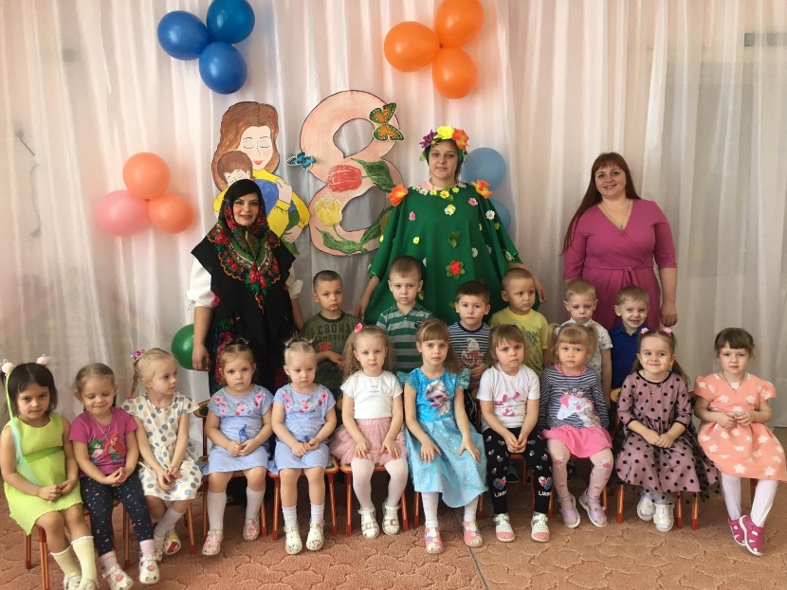

1,2,3 марта в МА ДОУ АР детском саду «Сибирячок», корпус 2 состоялись утренники в первой, второй младшей, средней, старшей, подготовительной группах посвященный такому прекрасному празднику.
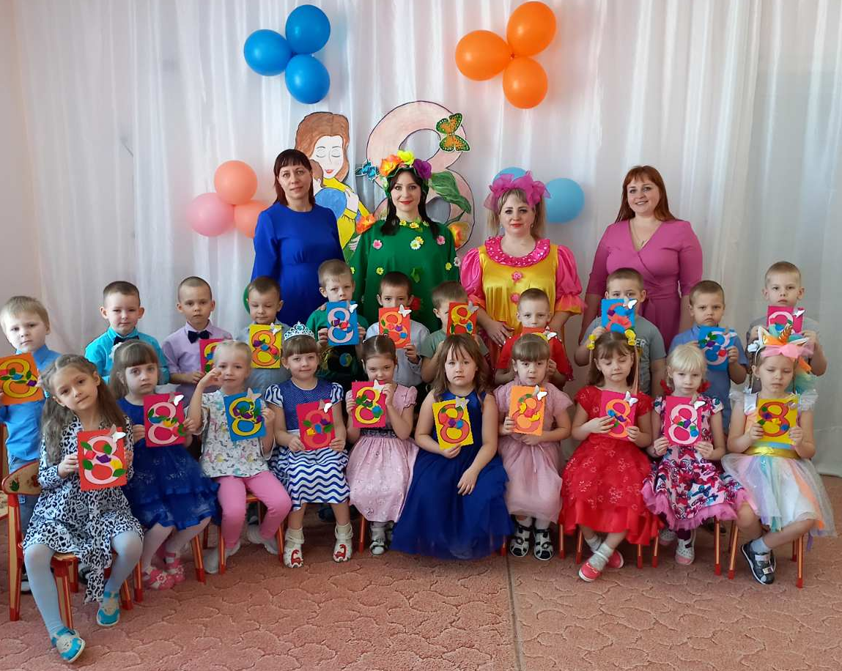
На утреннике наши дети рассказывали праздничные стихотворения, пели красивые песенки, танцевали и участвовали в конкурсах.
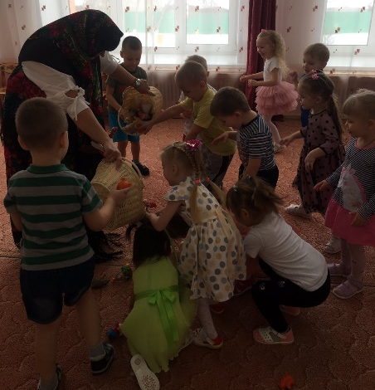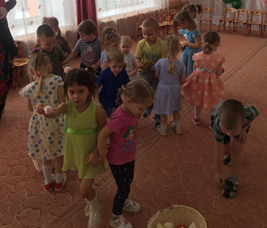
Для них были подготовлены конкурсы- «Уборка», «Комплимент для мамы» и т.д.
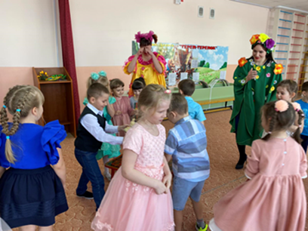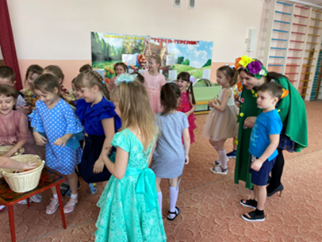
Конечно, какой праздник без веселых героев. Младшие группы посетили Веселая Матрешка, а в среднюю, старшую и подготовительную группы пришла Царевна Несмеяна, которую дети пытались веселить. Ну, и, конечно, не обошлось без главной героини праздника Весны, которая дарила свою тепло и доброту всем ребятам на праздниках.

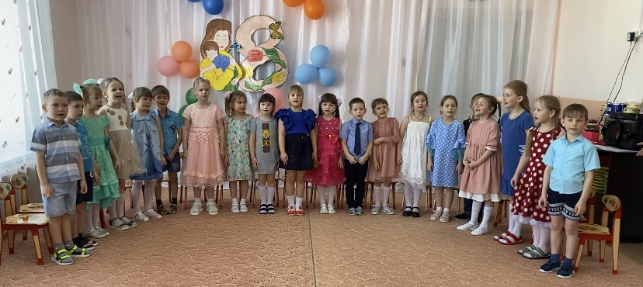

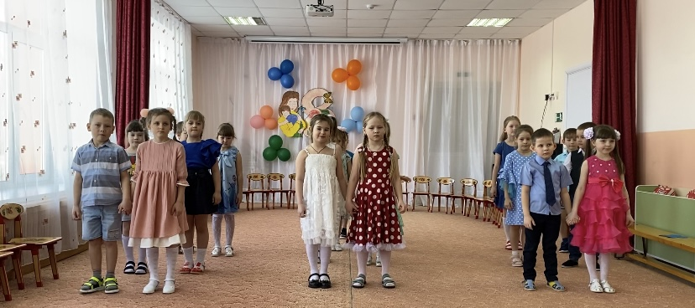

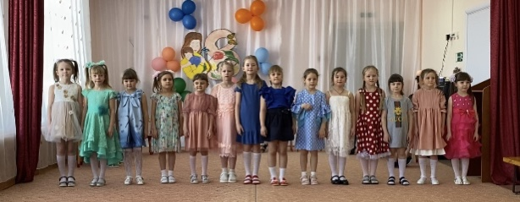
Было очень весело и интересно играть с нашими героями. Они оставили неизгладимые впечатления!
Не обошлось и без подарков! В конце ребята сфотографировались с подарки, сделанные своими руками для мам.

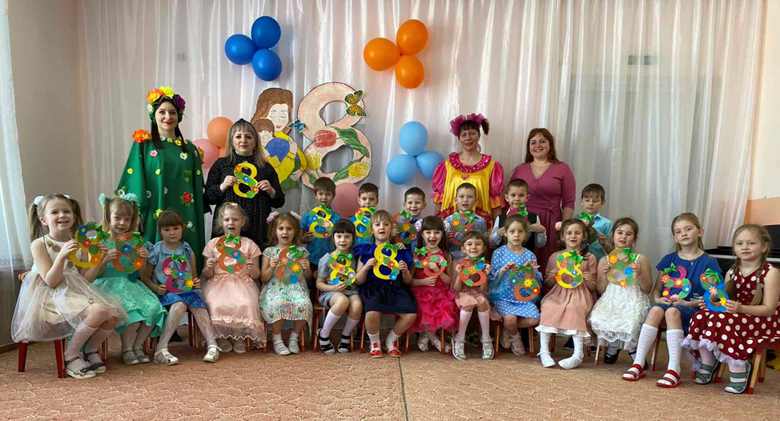
На такой красивой ноте завершился наш весенний праздник, доставивший много радости и приятных впечатлений всем гостям.

Автор: музыкальный руководитель Фенёк Дарья Владимировна.

